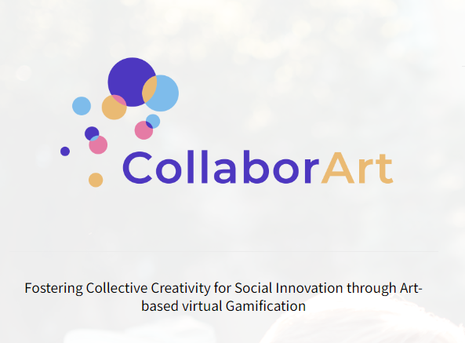
2020-1-FR01-KA227-ADU-095520

Aplicación de gamificación CollaborArt

Manual para profesores y facilitadores de educación de adultos

www.collaborart-project.eu

El apoyo de la Comisión Europea a la producción de esta publicación no constituye una aprobación del contenido, que refleja únicamente las opiniones de los autores, y la Comisión no se hace responsable del uso que pueda hacerse de lainformación contenida en ella.

Índice

Introducción 3
Uso de la aplicación 4
Regístrese/regístrese 4
Perfiles de usuario 4
Creación de perfiles de alumnos 5
Creación de grupos 6
Permitir que los estudiantes usen la aplicación 7
Panel de usuario del estudiante 8
Consideraciones prácticas 10
1.Sepa que se enfrentará a desafíos técnicos 10
2.Elija un tema o dé a los usuarios un alcance temático 10
3.Proporcionar "directrices" de comunicaciónpara los usuarios (grupos) 10
4.El acuerdo puede ser difícil 10
5.Dale a la gente suficiente tiempo 10
6.Corre la voz 10

Introducción
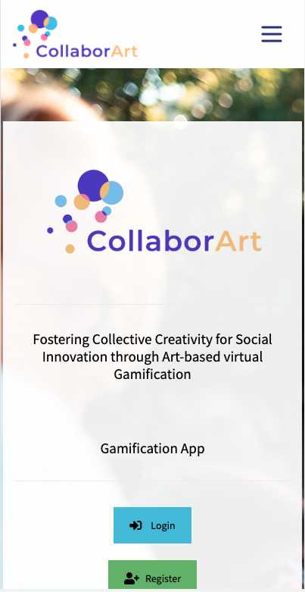
La aplicación de gamificación CollaborArt es una herramienta de gamificación en línea basada en el arte destinada a fomentar la creatividad colectiva para la innovación social de estudiantes adultos.

El App está dirigido a maestros y facilitadores de educación de adultos para ayudarlos a involucrar a los estudiantes adultos en prácticas colaborativas de innovación social.

Los profesores y facilitadores de educación de adultos podrán ayudar a los educandos a:

- aprender a identificar las necesidades sociales en su comunidad
- colaborar creativamente con un grupo para generar nuevas ideas
- y desarrollar soluciones innovadoras a estas necesidades

Los estudiantes adultos participarán en un proceso creativo colectivo en línea basado en 4 etapas:

- Identificación de necesidades sociales
- El arte como medio social
- Creatividad colectiva aplicada
- Innovación social en la práctica

Este documento explicará brevemente el uso, los roles y las características de la aplicación de gamificación CollaborArt para los maestros y facilitadores de educación de adultos quetrabajan con este grupo objetivo. Los desarrolladores han hecho su mejor esfuerzo posible para que el uso sea lo más intuitivo posible.

La aplicación de gamificación CollaborArt está basada en la web, lo que significa que se puede usar a través del navegador en cualquier dispositivo móvil, pero también enoperaciones lapt o computadoras de escritorio. Esperamos que este producto ayude a estimular y promover la innovación social colaborativa.

Uso de la aplicación

Regístrese

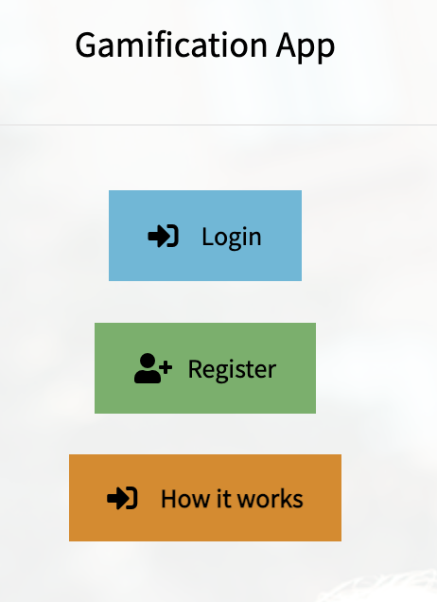
En primer lugar debe registrarse y crear un perfil. El sistema le pedirá que introduzca lossiguientes datos:

- Nombre
- Apellido
- Correo electrónico
- Contraseña (2x)
- Datos de la organización (nombre, ciudad y país)
Una vez que haya completado la información, recibirá un correo electrónico y debe hacer clic en el enlace de confirmación.
¡Enhorabuena por haber creado con éxito un perfil de usuario!

Perfiles de usuario
La aplicación está diseñada de manera que tiene dos tipos de perfiles de usuario:
- Profesores / facilitadores de educación de adultos
- Estudiantes adultos / estudiantes

El usuario principal de la aplicación es el profesor/facilitador de Educación de Adultos. Dentro del Panel de Usuario del Profesor podrás:
- Crear perfiles de estudiantes
- Crear grupos de estudiantes
- Proporcionar a cada estudiante un código de acceso personalizado
- Monitorear el progreso de tus estudiantes a través de las 4 etapas de la aplicación
- Apoyar y proporcionar comentarios a sus estudiantes de forma remota

Los estudiantes NO tienen que inscribirse individualmente. Pueden acceder al Panel de Usuario del Estudiante a través de los perfiles creados por el profesor/facilitador.

Creación de perfiles de estudiantes

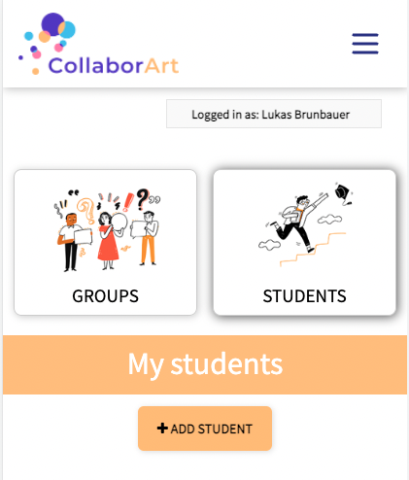
Los profesores/facilitadores tienen que empezar creando perfiles para los participantes con los que quieren trabajar.

Con solo hacer clic en "Agregar estudiante" un formulario le pedirá que introduzca nombre y apellido. Existe la posibilidad de incluir una observación, que puede ser alguna nota sobre el participante. Confirme la creación enviando el formulario y cerrándolo.

Los usuarios se enumeran en "mis estudiantes"

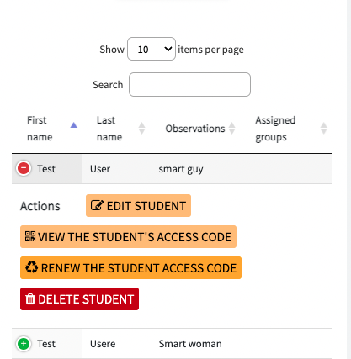

Los perfiles de usuario se pueden editar haciendo clic en el icono a la izquierda del nombre del estudiante y marcando "editar estudiante".

Creación de grupos
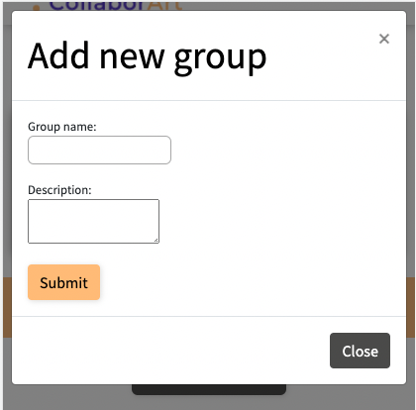

De la misma manera que está creando perfiles de estudiantes, puede crear grupos fácilmente.

Simplemente seleccione un nombre y agregue una descripción que le ayude a distinguir mejor los diferentes grupos.

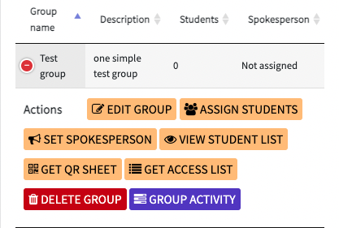
Si haces clic en el icono a la izquierda del nombre del grupo tendrás las opciones de:

- Asignar alumnos: añadir alumnos a un determinado grupo
- Establecer portavoz: Cada grupo tiene una persona que está autorizada para finalmente enviar tareas o cargar materiales. Antes de establecer un portavoz, debe agregar estudiantes al grupo
- Ver lista de estudiantes
- Obtenga una hoja QR (explicada a continuación)
- Obtener lista de acceso (explicado a continuación)
- Actividad grupal de reseñas
- Eliminar grupo

NOTA IMPORTANTE: Es importante que nombre un "Portavoz" en cada grupo porque solo el portavoz es la única persona habilitada para responder las preguntas en cada tarea.

Permitir que los estudiantes usen la aplicación

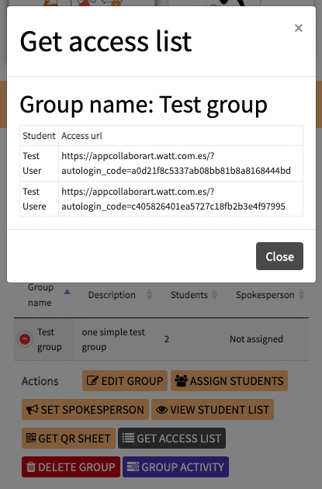
La aplicación está programada de manera que los maestros / facilitadores creen los perfiles de los estudiantes y luego compartan la información de acceso.

La opción A ( ver a la izquierda) es que los estudiantes accedan a su perfil a través de un enlace web personalizado (que se recomienda enviar por correo electrónico, mensaje, etc. como un mensaje en el que se puede hacer clicpara que se pueda acceder más fácilmente).
Al hacer clic en "Obtener lista de acceso", el sistema crea una lista con los enlaces de acceso para cada usuario que forma parte de ese grupo en particular.

La opción B (ver más abajo) es hacer clic en "Obtener hoja QR". De esta manera se crea un archivo PDF con un código QR personalizado (y un enlace web) para cada perfil de usuario para este grupo. Este documento puede ser impreso y entregado a los participantes.

Los códigos de acceso se pueden crear / buscar individualmente para cada estudiante también. Haga clic en "estudiantes" y en el icono a la izquierda del estudiante y existe la opción de ver o incluso renovarel código de acceso del estudiante.

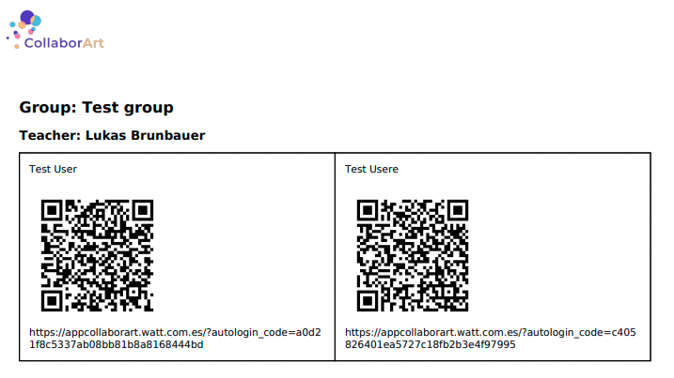

Panel de usuarios de estudiantes
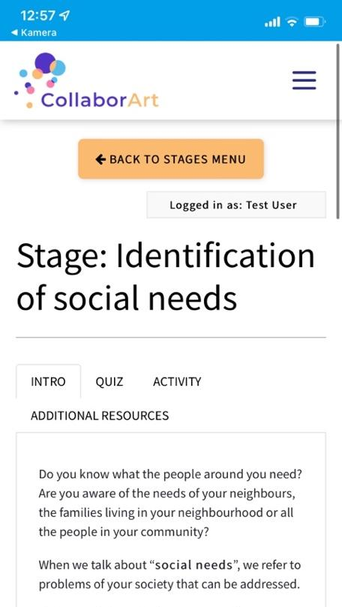
Los estudiantes acceden a la aplicación CollaborArt Gamification a través del código QR o el enlace web proporcionado por el profesor / facilitador. Los estudiantes accederán a la parte interactiva de la aplicación directamente a través del remero web b.

Una vez en su panel de usuario, los estudiantes ahora pueden acceder a las 4 etapas del proceso.
- Identificación de necesidades sociales
- El arte como medio social
- Creatividad colectiva aplicada
- Innovación social en la práctica

Cada etapa incluye:
- Una introducción al tema del escenario
- Un cuestionario para ayudarlos a reflexionar sobre el tema del escenario
- Una actividad a realizar en grupo
- Recursos adicionales para obtener más información sobre el tema de la etapa

Las actividades son de libre acceso para todos los estudiantes del grupo. El sistema permitea los usuarios trabajar en tareas de forma colaborativa. Las personas del mismo grupo podrán trabajar en la misma actividad y cargar información. El profesor/facilitador también podrá acceder y comentar las actividades grupales.

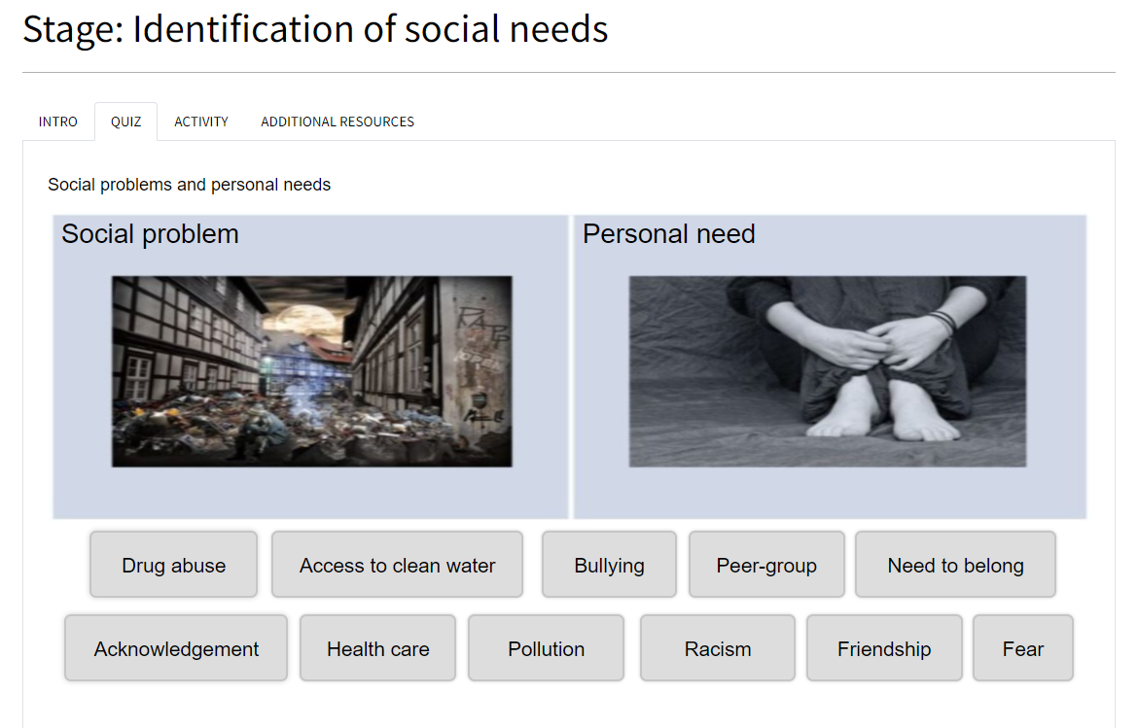

Algunas actividades incluyen preguntasque deben ser respondidas por el grupo de estudiantes (ver más abajo). El portavoz designado del grupo es el único que puede enviar estas respuestas en la aplicación.

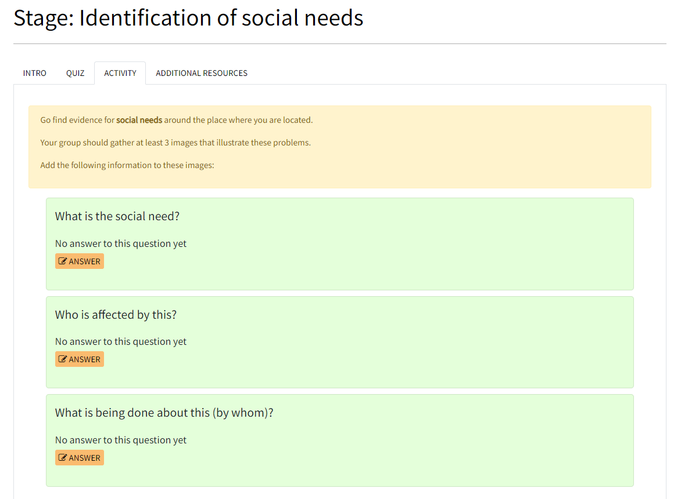

La última parte de cada actividad consiste en subir imágenes como evidencia del trabajo realizado por el grupo de estudiantes.
Para ello, el sistema incluye una función de chat (ver más abajo) donde todos los miembros del grupo pueden participar en la discusión, así como subir imágenes, archivos y emoticonos.

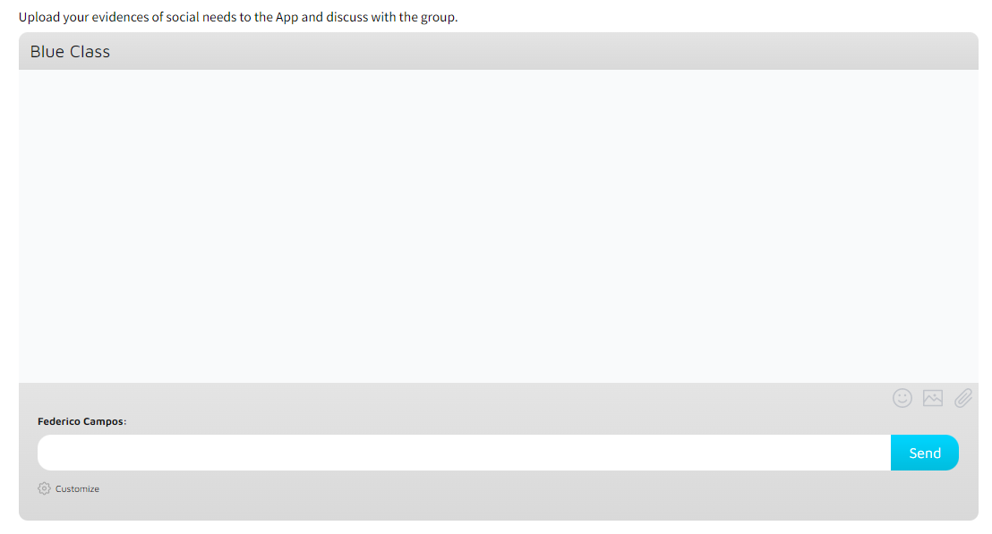

Los maestros / facilitadores pueden aprovechar la aplicación de gamificación CollaborArt para trabajar de forma remota y apoyar a los estudiantes a lo largo del proceso. No obstante, el profesor/facilitador también debe apoyar al grupo y animarle a realizar las actividades a través de cualquier otro canal de comunicación: actividades presenciales, reuniones online, correo electrónico, WhatsApp, teléfono, etc.

Consideraciones prácticas
Basándonos en las experiencias de desarrollo y prueba de la aplicación de gamificación CollaborArt, tenemos algunas observaciones metodológicas y consejos prácticos que pueden ser útiles para los profesores y facilitadores de educación de adultos que utilizan la aplicación.

Sepa que se enfrentará a desafíos técnicos
Si está utilizando la aplicación de gamificación CollaborArt, lo más probable es que experimente dificultades técnicas. ¡No te preocupes y tómalo paso a paso! Es muy posible que los usuarios no estén familiarizados con el trabajo con teléfonos inteligentes en tales temas.
Hay dos cosas que puede hacer inmediatamente al respecto:
- Practicar y ensayar antes de usar la aplicación con un grupo
- Asegúrese de tener suficiente tiempo. ¡Trabajar con limitaciones de tiempo no te ayudará!

Elegir un tema o dar a los usuarios un ámbito temático
Las actividades se definen de una manera muy abierta. Esto es a propósito. Sin embargo,dependiendo del tipo de grupo participante con el que esté trabajando, puede ser útil proporcionar ciertas opciones o un alcance temático.

Proporcionar "directrices" de comunicación para los usuarios (grupos)
Al planificar la actividad, debe pensar en cómo sus participantes se comunicarán entre sí y con usted (personalmente, reuniones en línea, chat, mensajes, correos electrónicos, etc.). Se ha encontrado útil para proporcionar buenas prácticas para la comunicación.

Ponerse de acuerdo puede ser difícil
Este punto está muy alineado con el de arriba. Cuando la comunicación ocurre digitalmente, esto puede llevar a dificultades para discutir temas y acordar tareas. Asegúrese de crear conciencia sobre este tema entre los participantes.

Dale a la gente suficiente tiempo
Recomendamos encarecidamente una vez más que los participantes tengan tiempo suficiente para realizar cada paso. Si bien sigue siendo útil proporcionar un marco de tiempo para las actividades, debe asegurarse de que los participantes no tengan que trabajar bajo presión de tiempo.

Corre la voz
Finalmente, le recomendamos encarecidamente que comparta el trabajo realizado por los participantes. Las actividades realizadas tienen mucho potencial para ser faros de luz e inspiración para otros. Compartir los resultados y actividades a través delos medios sociales puede ser muy gratificante para las personas involucradas.

